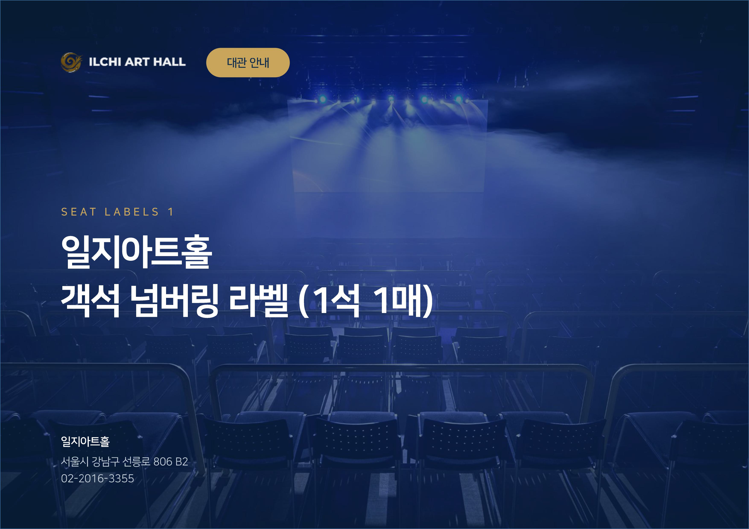

A추가열1번
A추가열2번
A추가열3번
A추가열4번
A추가열5번
A추가열6번
A추가열7번
A추가열8번
A추가열9번
A추가열10번
A추가열11번
A추가열12번
A추가열13번
A추가열14번
A추가열15번
A추가열16번
A추가열17번
A추가열18번
A추가열19번
A추가열20번
A열1번
A열2번
A열3번
A열4번
A열5번
A열6번
A열7번
A열8번
A열9번
A열10번
A열11번
A열12번
A열13번
A열14번
A열15번
A열16번
A열17번
A열18번
A열19번
A열20번
A열21번
A열22번
A열23번
A열24번
A열25번
A열26번
A열27번
A열28번
A열29번
A열30번
A열31번
A열32번
A열33번
A열34번
A열35번
A열36번
A열37번
A열38번
A열39번
A열40번
A열41번
A열42번
A열43번
A열44번
A열45번
B열1번
B열2번
B열3번
B열4번
B열5번
B열6번
B열7번
B열8번
B열9번
B열10번
B열11번
B열12번
B열13번
B열14번
B열15번
B열16번
B열17번
B열18번
B열19번
B열20번
B열21번
B열22번
B열23번
B열24번
B열25번
B열26번
B열27번
B열28번
B열29번
B열30번
B열31번
B열32번
B열33번
B열34번
B열35번
B열36번
B열37번
B열38번
B열39번
B열40번
B열41번
B열42번
B열43번
B열44번
B열45번
C열1번
C열2번
C열3번
C열4번
C열5번
C열6번
C열7번
C열8번
C열9번
C열10번
C열11번
C열12번
C열13번
C열14번
C열15번
C열16번
C열17번
C열18번
C열19번
C열20번
C열21번
C열22번
C열23번
C열24번
C열25번
C열26번
C열27번
C열28번
C열29번
C열30번
C열31번
C열32번
C열33번
C열34번
C열35번
C열36번
C열37번
C열38번
C열39번
C열40번
C열41번
C열42번
C열43번
C열44번
C열45번
D열1번
D열2번
D열3번
D열4번
D열5번
D열6번
D열7번
D열8번
D열9번
D열10번
D열11번
D열12번
D열13번
D열14번
D열15번
D열16번
D열17번
D열18번
D열19번
D열20번
D열21번
D열22번
D열23번
D열24번
D열25번
D열26번
D열27번
D열28번
D열29번
D열30번
D열31번
D열32번
D열33번
D열34번
D열35번
D열36번
D열37번
D열38번
D열39번
D열40번
D열41번
D열42번
D열43번
D열44번
D열45번
E열1번
E열2번
E열3번
E열4번
E열5번
E열6번
E열7번
E열8번
E열9번
E열10번
E열11번
E열12번
E열13번
E열14번
E열15번
E열16번
E열17번
E열18번
E열19번
E열20번
E열21번
E열22번
E열23번
E열24번
E열25번
E열26번
E열27번
E열28번
E열29번
E열30번
E열31번
E열32번
E열33번
E열34번
E열35번
E열36번
E열37번
E열38번
E열39번
E열40번
E열41번
E열42번
E열43번
E열44번
E열45번
F열1번
F열2번
F열3번
F열4번
F열5번
F열6번
F열7번
F열8번
F열9번
F열10번
F열11번
F열12번
F열13번
F열14번
F열15번
F열16번
F열17번
F열18번
F열19번
F열20번
F열21번
F열22번
F열23번
F열24번
F열25번
F열26번
F열27번
F열28번
F열29번
F열30번
F열31번
F열32번
F열33번
F열34번
F열35번
F열36번
F열37번
F열38번
F열39번
F열40번
F열41번
F열42번
F열43번
F열44번
F열45번
G열1번
G열2번
G열3번
G열4번
G열5번
G열6번
G열7번
G열8번
G열9번

